全教總『西華極光鑽石316不鏽鋼方筷及吸管組』優惠活動訂購單
『全教總專屬優惠，請勿外流！』(欲購從速，售完為止)
『全教總專屬優惠，請勿外流！』
訂  購  資  訊 | 會員姓名： |  |  | 會員卡號：
訂  購  資  訊 | 會員學校
訂  購  資  訊 | 收貨人姓名： |  |  |  | 收貨人電話：
訂  購  資  訊 | 收貨人地址：
訂  購  資  訊 | 訂購人E-Mail：
品名 |  | 內容 |  |  |  | 團購價 |  |  | 訂購數量 | 合計
西華極光鑽石316不鏽鋼方筷  市價199元/雙  工會價99元/雙  (1~19雙) |  | 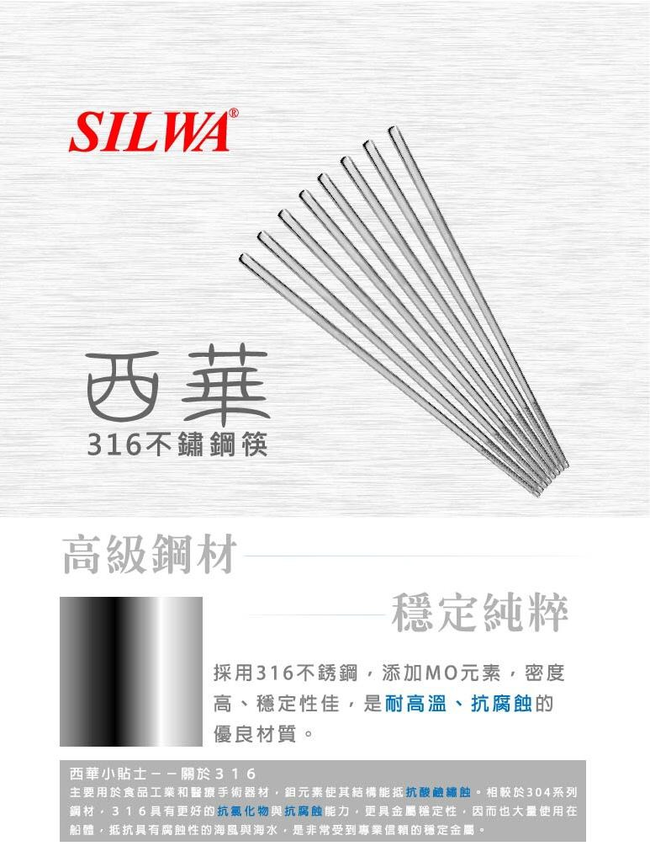 |  |  |  | 99元/雙  (1~19雙)  (免運) |  |  | 雙 | 元
西華極光鑽石316不鏽鋼方筷  市價199元/雙  工會價：  20雙以上(免運)  49元/雙 |  |  |  |  |  | 49元/雙  20雙以上(免運) |  |  | 雙 | 元
西華極光鑽石316不鏽鋼方筷  市價249元/雙  工會價：  10組以上(免運)  129元/組 |  | 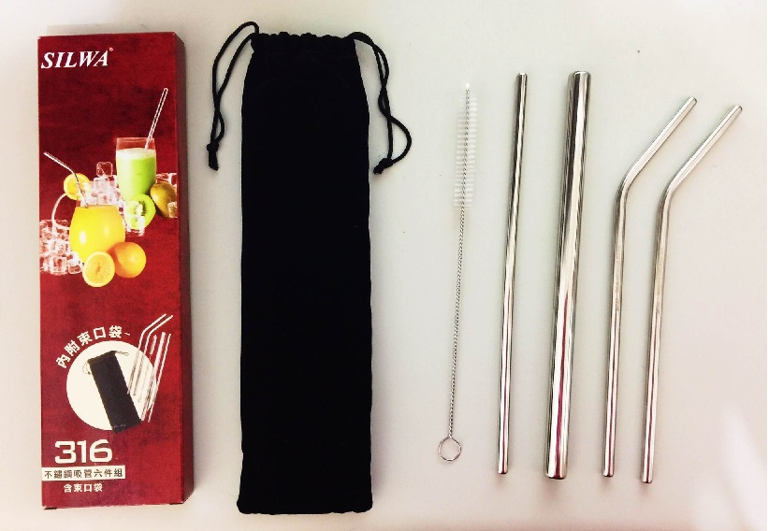  訂購筷子20雙以上，可任意加購 |  |  |  | 注意：只訂購吸管組，10組以上才會出貨  129元/組 |  |  | 組 | 元
內含 :
細直管 : 0.5*21.5cm (一支) 細彎管 : 0.5*20.2cm (兩支)
粗直管 : 1*21.5cm (一支) 吸管清潔刷 : 21cm (一支)
束口袋 : 一只 重量 : 約84g/組 使用期限 : 正常使用下五年 產地 : 中國
產品特色：
1. 316不鏽鋼耐酸鹼、防鏽 2.貼心安全導角設計，不易傷嘴 3. 吸管清潔刷尾端可懸掛設計，方便晾乾 4. 專屬布包包裝，攜帶輕巧方便環保
訂購金額：( )元
運費說明：本島、離島都免運！

訂購E-Mail：viviysl@yahoo.com.tw(這是福利部的信箱)
※收到訂購單後，會E-mail給訂購會員，確認訂購成功。
※公司在收到工會確認單後，即為您備貨出貨，一般在本公司收到訂單後7個工作日內可出貨。
收到商品2天內，如有問題，請錄影及拍照回傳給福利部，做後續處理。

